 बी.एस.आर. फिल्मस  फिल्म, टीवी, वृत्तचित्र एवं मीडिया प्रोडक्शन हाउस | 25+ वर्ष मीडिया उत्कृष्टता  संवाद 'ब' श्रेणी • NFDC एनलिस्टेड
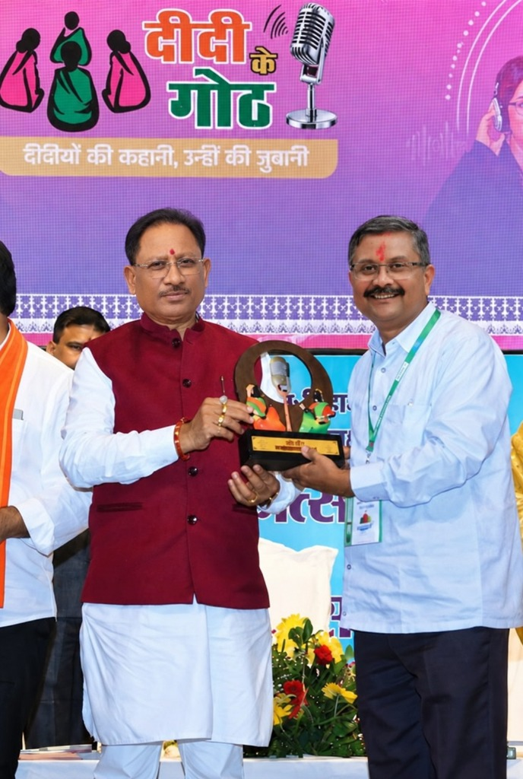  मा. मुख्यमंत्री द्वारा सम्मान  'दीदी के गोठ' राज्य कार्यक्रम | बी.एस.आर. फिल्मस   सेंट्रल इंडिया का प्रतिष्ठित मीडिया प्रोडक्शन हाउस  माननीय मुख्यमंत्री श्री विष्णु देव साय जी द्वारा सम्मानित • संस्कृति, सृजनात्मकता एवं प्रसारण तकनीक का 25+ वर्षों का अटूट विश्वास।  [छत्तीसगढ़ संवाद 'ब' श्रेणी] [NFDC एनलिस्टेड एजेंसी (निदेशक अनुबंध)] [प्रसार भारती / दूरदर्शन वीडियो स्पॉट] [आकाशवाणी 06 केंद्र प्रसारण] [केंद्रीय विक्रय एकांश में पंजीकृत] [MSME रजिस्टर्ड]
प्रमुख सांख्यिकी एवं उपलब्धियां | प्रमाणित मीडिया परिमाण
650+  विज्ञापन स्पॉट्स  Commercial Ads & Promos | 350+  वृत्तचित्र निर्माण  Research Documentaries | 500+  ऑडियो कार्यक्रम  Jingles & Radio Serials
400+  रेडियो जिंगल्स  शासकीय, निगम व कॉर्पोरेट | 32+  वर्ष मीडिया अनुभव  Industry Leadership | 10+  एनिमेशन व ग्राफिक्स  2D / 3D Motion VFX
व्यावसायिक मीडिया सेवाएं — 6 प्रमुख कार्यक्षेत्र | स्क्रिप्ट से स्क्रीन तक सम्पूर्ण निर्माण
① • शोध एवं विकास • [350+ निर्मित]  वृत्तचित्र निर्माण (Documentary Films)  शोध-आधारित, सामाजिक, जनजातीय एवं विकासात्मक डाक्यूमेंट्रीज। राज्य शासन व अंतरराष्ट्रीय संस्थाओं की फ्लैगशिप योजनाओं का प्रामाणिक दस्तावेजीकरण। | ② • शासकीय / कॉर्पोरेट संचार • [650+ निर्मित]  विज्ञापन व वीडियो स्पॉट्स (Commercials)  हाई-इम्पैक्ट टीवी कमर्शियल्स, विज्ञापन, डिजिटल प्रोमोज एवं सोशल मीडिया रील्स। शासकीय योजनाओं व ब्रांड्स हेतु सशक्त विजुअल स्टोरीटेलिंग।
③ • साउंड एवं ब्रॉडकास्ट • [500+ निर्मित]  ऑडियो कार्यक्रम व जिंगल्स (Audio Jingles)  रेडियो जिंगल्स, जन-जागरूकता धारावाहिक, लोकगीत व पॉडकास्ट। आकाशवाणी के 6 केंद्रों हेतु विशेष ऑडियो कंटेंट, साउंड डिजाइनिंग व प्रभावी प्रसारण। | ④ • विजुअल इफेक्ट्स • [10+ प्रोजेक्ट्स]  2D / 3D एनिमेशन व वीएफएक्स (Animation)  एक्सप्लेनर वीडियो, 3D आर्किटेक्चरल वॉकथ्रू, मोशन इंफोग्राफिक्स, कैरेक्टर एनीमेशन एवं उन्नत वीएफएक्स जो जटिल संदेशों को सहज बनाते हैं।
⑤ • रेडियो प्रचार प्रसार • [400+ जिंगल्स]  रेडियो जिंगल्स निर्माण (Radio Jingles)  400+ रेडियो जिंगल्स का निर्माण विभिन्न शासकीय विभागों, निगमों, मंडलों एवं कॉर्पोरेट संस्थानों हेतु आकाशवाणी द्वारा व्यापक प्रसारण। | ⑥ • लाइव इवेंट्स कवरेज • [4K मल्टी-कैमरा]  मल्टी-कैमरा लाइव प्रसारण (Multi-Cam Live)  राज्योत्सव, राष्ट्रीय सम्मेलनों, शासकीय उत्सवों, खेल व सांस्कृतिक समारोहों का 4K मल्टी-कैमरा ब्रॉडकास्ट सेटअप एवं सीमलेस लाइव वेबकास्टिंग।
सिनेमा उपकरण एवं लाइटिंग:  • Sony FX Cinema Line / FX6 / FX3, Blackmagic 6K Pro, सिने प्राइम लेंस, Ronin RS3 Pro।  • Aputure, Godox Pro LED पैनल्स, 1200W/600W COB, कटर्स एवं जनरेटर बैकअप। | साउंड स्टूडियो एवं पोस्ट-प्रोडक्शन:  • पूर्णतः एकॉस्टिक साउंडप्रूफ स्टूडियो, Neumann U87 / Sennheiser माइक्स, ProTools DAW।  • Apple Mac Studio, DaVinci Resolve Studio 4K HDR, DJI 4K/5.1K सिनेमैटिक ड्रोन।
कार्यालय एवं प्रोडक्शन स्टूडियो: राजकुमार कॉलेज के पीछे, सोनकर बड़ी, अश्वनी नगर रायपुर, पोस्ट सुंदर नगर , पिन - 492013 (छ.ग.)
दूरभाष: +91 7000866323, +91 9826167533 • ईमेल: bsrfilms2017@gmail.com • वेबसाइट: www.bsrfilms.com
 | 25+ वर्षों की अनवरत मीडिया उत्कृष्टता एवं विश्वसनीयता: बी.एस.आर. फिल्मस मध्य भारत का अग्रणी प्रोडक्शन हाउस है, जो शासकीय एवं कॉर्पोरेट क्षेत्र में उच्च-गुणवत्ता पूर्ण फिल्म निर्माण, विज्ञापन एवं व्यापक प्रसारण अभियानों हेतु पूर्णतः समर्पित व प्रमाणित है।
बी.एस.आर. फिल्मस • आधिकारिक कॉरपोरेट प्रोफाइल • www.bsrfilms.com | पृष्ठ 1 / 2

बी.एस.आर. फिल्मस  संस्थापक नेतृत्व, प्रतिष्ठित क्लाइंट्स एवं प्रमाणीकरण | 24+ प्रमुख संस्थाएं  वैधानिक प्रमाणीकरण संचिका
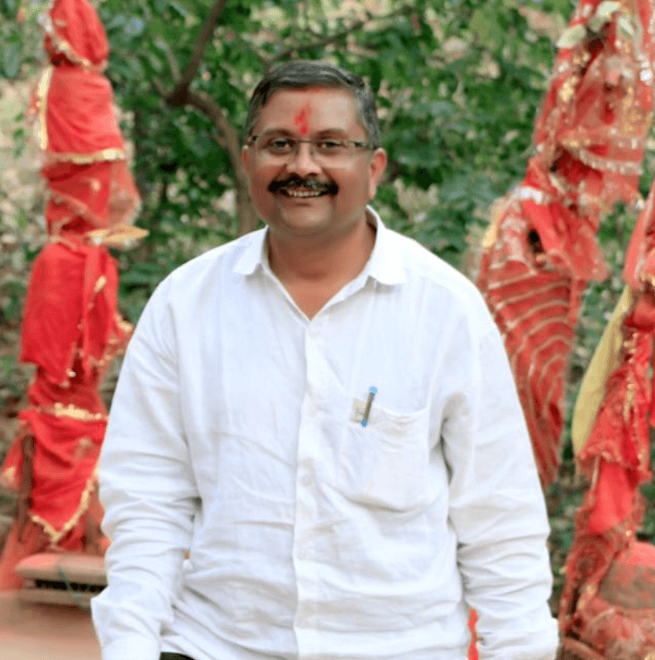  भीष्मदेव चतुर्वेदी  संस्थापक एवं निर्देशक | भीष्मदेव चतुर्वेदी [एंकर / डायरेक्टर / राइटर • प्रोड्यूसर]  संस्थापक, मुख्य निर्माता एवं वरिष्ठ फिल्म निर्देशक  32 से अधिक वर्षों से भारतीय सिनेमा, वृत्तचित्र एवं जनसंचार के क्षेत्र में सक्रिय सृजनात्मक नेतृत्व। राज्य एवं राष्ट्रीय स्तर पर सम्मानित मीडिया व्यक्तित्व।  [अनुमोदित एंकर / राइटर / 'ए' ग्रेड कलाकार (AIR व दूरदर्शन)] [32+ वर्ष मीडिया अनुभव] [विषयों के विशेषज्ञ के रूप में सम्मानित व्यक्तित्व (के साथ हम कदम)]  • सांस्कृतिक संरक्षण: 350+ वृत्तचित्र व फिल्मों का प्रामाणिक निर्देशन।  • मार्गदर्शन: युवा फिल्मकारों व तकनीशियनों को व्यावसायिक प्रशिक्षण व मेंटरशिप।
वैधानिक पंजीकरण, इम्पैनलमेंट एवं बैंकिंग साख | आधिकारिक अधिकृत संस्थाएं
शासकीय एवं राष्ट्रीय इम्पैनलमेंट:  • छत्तीसगढ़ संवाद: 'ब' श्रेणी अधिकृत प्रोडक्शन हाउस।  • NFDC: राष्ट्रीय फिल्म विकास निगम एनलिस्टेड (निदेशक अनुबंध)।  • दूरदर्शन व आकाशवाणी: वीडियो स्पॉट एवं 06 केंद्र प्रसारण अनुबंध। | वैधानिक अनुपालन एवं बैंकिंग:  • आयकर (PAN) व GST: नियमित टैक्स फाइलिंग व इनवॉइसिंग सक्षम।  • ट्रेड लाइसेंस व MSME: नगर निगम गुमाश्ता व सूक्ष्म-लघु उद्योग पंजीकृत।  • बैंकिंग पार्टनर: बैंक ऑफ बड़ौदा (Bank of Baroda) चालू खाता।
विश्वसनीय भागीदारी — प्रतिष्ठित संस्थाएं एवं शासकीय विभाग | 24+ प्रमाणित संस्थाएं
अंतर्राष्ट्रीय एवं राष्ट्रीय संगठन (10 संस्थाएं) • [वित्त पोषित सर्व शिक्षा]:
[World Bank] [NABARD] [UNICEF] [SHRC] [CHRI] [IFFCO] [Birla Group] [DDUGKY] [SRLM] [PRIYA NGO]
विश्व बैंक, यूनिसेफ, नाबार्ड व बिड़ला ग्रुप जैसी वैश्विक संस्थाओं हेतु विकास, स्वास्थ्य व आजीविका आधारित वृत्तचित्र व वीडियो स्पॉट्स का निर्माण।
शासकीय विभाग, आयोग एवं राज्य संस्थाएं (22+ विभाग):
[जनसंपर्क विभाग (DPR)] [श्रम विभाग] [पंचायत एवं ग्रामीण विकास] [लोक स्वास्थ्य यांत्रिकी (PHED)] [स्वास्थ्य एवं परिवार कल्याण] [महिला एवं बाल विकास] [स्कूल शिक्षा विभाग] [जल संसाधन] [कृषि विकास] [वन विभाग] [समाज कल्याण] [छत्तीसगढ़ पुलिस (CG Police)] [छत्तीसगढ़ राज्य महिला आयोग] [ट्राइबल विभाग] [नाफेड (NAFED)] [दिग्विजय कॉलेज] [देवभोग दुग्ध महासंघ छ.ग.] [योग आयोग] [ठाकुर प्यारेलाल सिंह संस्थान निमोरा] [छ.ग. राज्य स्वच्छ भारत मिशन] [एड्स कंट्रोल सोसायटी]
विधान सभा चुनाव 2013 • [06 आकाशवाणी केंद्र]:  प्रदेश के 06 आकाशवाणी केन्द्रों से भाजपा चुनाव प्रचार हेतु रेडियो जिंगल निर्माण व व्यापक प्रसारण अनुबंधित एजेंसी (सर्व वित्त पोषित)। | लोक सभा चुनाव 2014 • [06 आकाशवाणी केंद्र]:  प्रदेश के 06 आकाशवाणी केन्द्रों से भाजपा चुनाव प्रचार हेतु रेडियो जिंगल निर्माण व राष्ट्रव्यापी प्रसारण समन्वय एजेंसी (सर्व वित्त पोषित)।
आधिकारिक घोषणा एवं प्रामाणिकता पत्र (Official Declaration) | सत्यापित संचिका
यह प्रमाणित किया जाता है कि इस कॉरपोरेट पोर्टफोलियो संचिका में अंकित समस्त संस्थागत विवरण, शासकीय इम्पैनलमेंट, 24+ क्लाइंट सूचियां, तकनीकी उपकरण, वित्तीय साख एवं उत्पादन सांख्यिकी बी.एस.आर. फिल्मस के वास्तविक, अधिकृत अभिलेखों एवं वैध अनुबंधों पर पूर्णतः आधारित हैं।
 | प्रमाणित: संचिका में अंकित समस्त विवरण बी.एस.आर. फिल्मस के अधिकृत अभिलेखों एवं अनुबंधों पर आधारित हैं।  बी.एस.आर. फिल्मस  अधिकृत हस्ताक्षरकर्ता • संस्थापक एवं प्रबंध निर्देशक  रायपुर, छत्तीसगढ़ (भारत)
बी.एस.आर. फिल्मस • आधिकारिक कॉरपोरेट प्रोफाइल • www.bsrfilms.com | पृष्ठ 2 / 2

